鉴定考试职工电话号码维护教程

第一步：登录http://10.99.110.10:46700后，显示页面：

第二步：点“职工登录”进入：
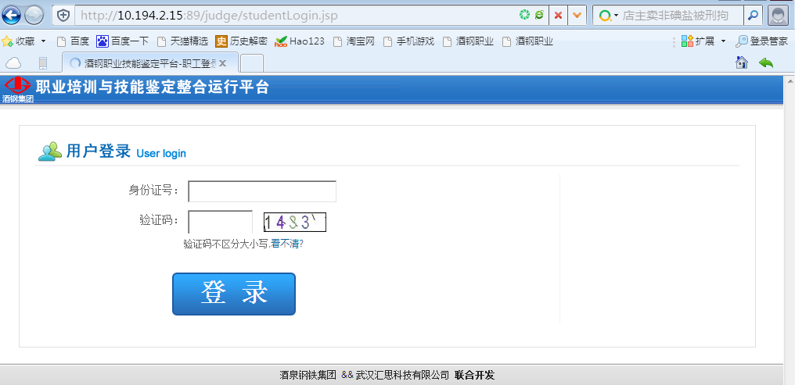
第三步：输入身份证号及验证码，点“登录”：

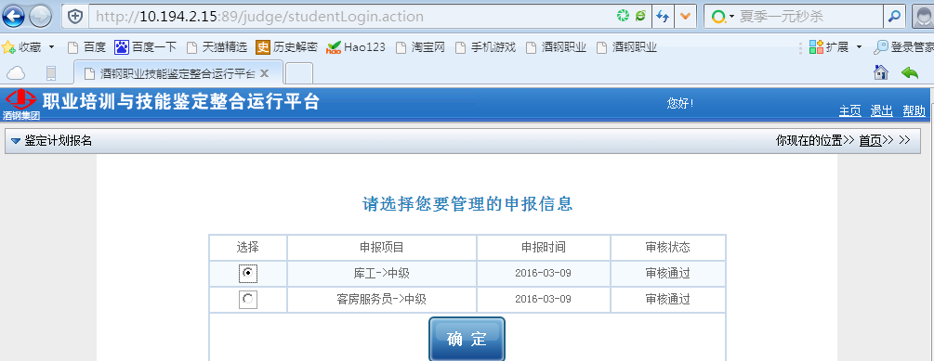第四步：任意选择个人申报的项目后，点击“确定”，显示个人资料：
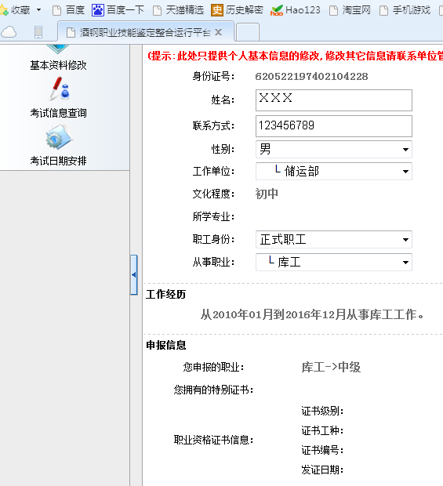
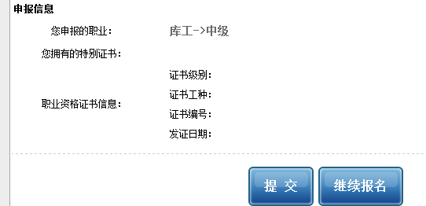
第五步：在此修改个人电话号码后点“提交”。即完成。

